 | 1. SZAKASZ: Az anyag / keverék és a vállalat / vállalkozás azonosítása
 | 1.1. Termékazonosító
 | Kereskedelmi elnevezés: |  |  |  |  | JET A1 WHITE SPIRIT SPRAY
 | 1.2. Az anyag vagy keverék megfelelő azonosított felhasználása, illetve ellenjavallt felhasználása
 | Felhasználási terület: |  |  |  |  | Fémfelületek tisztítása - Karbantartás.
 | 1.3. A biztonsági adatlap szállítójának adatai
 | Gyártó és forgalmazó cég:  Cím:  Telefon:  Fax:  E-mail: |  |  |  |  | AUTÓ MOBIL VEGYI Kft.  6727 Szeged, Acél u. 27/C.  06/62/480-640  06/62/482-791  automobil@axelero.hu
 | 1.4. Sürgősségi telefonszám
 | Cím:  Telefon: |  |  |  |  | Egészségügyi Toxikológiai Tájékoztató Szolgálat (ETTSZ)  1096 Budapest, Nagyvárad tér 2.  (36) 80/201-199 (ingyenes, éjjel-nappal)  (36-1-) 476-6464
 | 2. SZAKASZ: Veszélyesség szerinti besorolás
 | 2.1. Az anyag vagy keverék osztályozása
 | Termék meghatározása: |  |  |  |  | Keverék
 | 1907/2006/EK szerint: |  |  |  |  | F+ Fokozottan tűzveszélyes, Xi Irritatív, N Környezeti veszély  R mondatok: 12-38-51/53
 | 2.2. Címkézési elemek
 | 1907/2006/EK szerint:
 | Veszélyjel: |  |  |  |  |  |  |  | F+ Fokozottan tűzveszélyes, Xi Irritatív, N Környezeti veszély
 | R mondatok: | R 12 | Fokozottan tűzveszélyes.
 |  | R 38 | Bőrizgató hatású.
 |  | R 51/53 | Mérgező a vízi szervezetekre, a vízi környezetben hosszantartó károsodást okozhat.
 | S mondatok: | S 2 | Gyermekek kezébe nem kerülhet.
 |  | S 16 | Gyújtóforrástól távol tartandó. - Tilos a dohányzás.
 |  | S 23 | A keletkező permetet nem szabad belélegezni.
 |  | S 24 | A bőrrel való érintkezés kerülendő.
 |  | S 45 | Baleset vagy rosszullét esetén azonnal orvost kell hívni. Ha lehetséges, a címkét meg kell mutatni.
 |  | S 61 | Kerülni kell az anyag környezetbe jutását. Speciális adatokat kell kérni/ Biztonsági lap.
 | A készülékben túlnyomás uralkodik. Felnyitni, ütögetni, felszúrni, 50ºC feletti hőmérsékletnek, napfénynek, sugárzó hő hatásának kitenni vagy tűzbe dobni még üres állapotban is tilos! Tilos nyílt lángba vagy izzó anyagra permetezni. A készülék utántöltése tilos!
 | 3. SZAKASZ: Összetétel vagy az összetevőkre vonatkozó adatok
 | 3.2. Keverékek
 | Veszélyes komponensek: |  |  |  |  |  |  |  |  | 1907/2006/EK |  | 1272/2008/EK
 | kb. 50% JET A1 |  |  |  |  |  | CAS-szám: 64742-81-0  EINECS-szám: 265-184-9  Index-szám: 649-423-00-8 |  |  | Veszélyjel:  Xn,  N  R mondat: 10-38-65-51/53 |  | 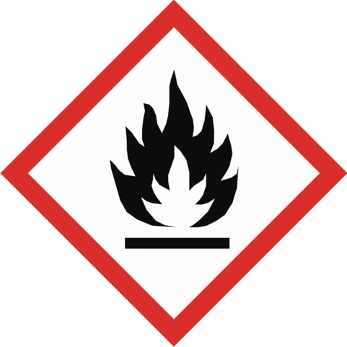Flam. Liq. 3 – H226  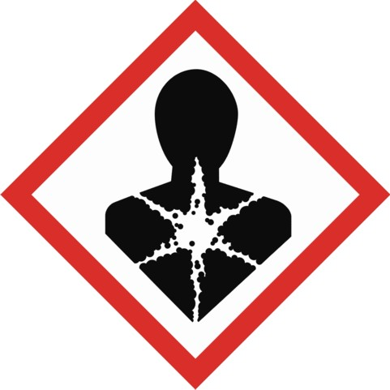Asp. Tox. 1 – H304  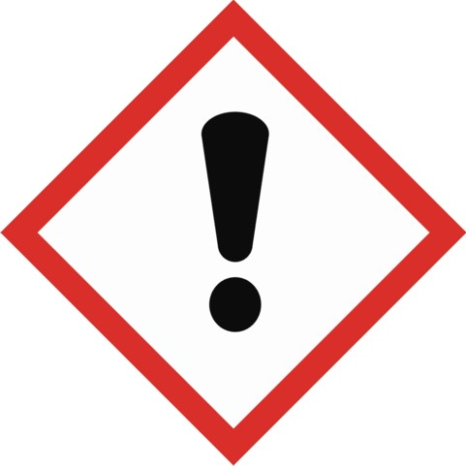Skin Irrit. 2 – H315  STOT SE. 3 – H336  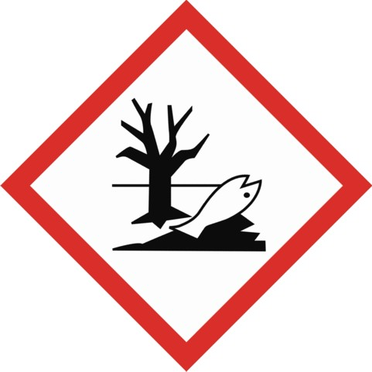Aquatic Chronic 2 – H411
 | Hajtógáz: kb. 50% Propán/bután  (1,3-butadién tartalom < 0,1%) |  |  |  |  |  | CAS-szám: 74-98-6/  106-97-8/75-28-5/106-99-0  EINECS-szám: 200-827-9/  203-448-7/200-857-2/  203-450-8 |  |  | Veszélyjel:  F+  R mondat: 12 |  | Flam. Gas 1 – H220  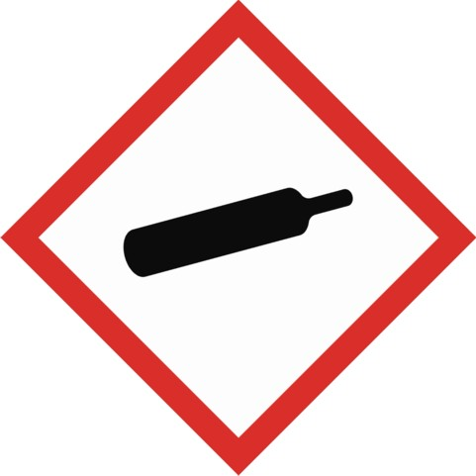Press. Gas
 | A veszélyes komponensek R és H mondatai a 16. szakaszban találhatók.
 | 4. SZAKASZ: Elsősegély-nyújtási intézkedések
 | 4.1. Az elsősegély-nyújtási intézkedések ismertetése
 | Belélegezve:  (PERMET) |  | A sérültet friss levegőre kell vinni, és nyugalomba kell helyezni. Légúti irritáció (köhögés), légzési nehézség kialakulása esetén azonnal hívjunk a helyszínre orvost.
 | Bőrrel érintkezve:  (PERMET) |  | A termékkel szennyeződött, átitatott ruházatot és cipőt az eltávolítás előtt öntse le vízzel, hogy elkerülje a sztatikus elektromosság miatti szikrák kockázatát. Az érintett bőrfelületet le kell mosni vízzel és szappannal. Panaszok esetén orvoshoz kell fordulni. Nagy nyomással kapcsolatos sérülések esetén azonnal orvoshoz kell fordulni.
 | Szembe jutva:  (PERMET) |  | A szemet alaposan ki kell öblíteni bő, folyó vízzel legalább 15 percen keresztül (a szemhéjak széthúzása mellett). El kell távolítani a kontaktlencséket, ha vannak, és ez könnyen megtehető. Irritáció esetén szemorvoshoz kell fordulni.
 | Lenyelve:  (PERMET) |  | A termék aeroszolos palackban kerül forgalomban, így nem valószínű a lenyelése. Véletlen szájba kerülése esetén a sérültet nem szabad hánytatni, orvoshoz kell fordulni.
 | 4.2. A legfontosabb – akut és késleltetett – tünetek és hatások
Belélegzésnél: Fejfájás, szédülés, hányás, a tudati állapot megváltozása.
Bőrre jutva: irritáció, vörösség.
Szembe jutva: Enyhe szemirritáció.
 | 4.3. A szükséges azonnali orvosi ellátás és különleges ellátás jelzése
 | Nincs adat.
 | 5. SZAKASZ: Tűzvédelmi intézkedések
 | 5.1. Oltóanyag
 | Oltóanyagok (megfelelő): |  | Oltópor, szén-dioxid (CO₂), oltóhab (csak képzett személyzet), homok.
 | (nem megfelelő): |  | Erős vízsugár (csak a palack hűtésére alkalmazható).
 | 5.2. Az anyagból vagy a keverékből származó különleges veszélyek
 | Veszélyes égés termékek: |  | Tűz esetén mérgező gázok szabadulhatnak fel (CO, szénhidrogének, esetleg kénhidrogén, kénoxid vagy kénsav).
 | 5.3. Tűzoltóknak szóló javaslat
 | Védőfelszerelés: |  | Teljes védőfelszerelés.  Tűz esetén környezeti levegőtől független légzőkészüléket kell viselni.
 | 6. SZAKASZ: Intézkedések véletlenszerű expozíciónál
 | 6.1. Személyi óvintézkedések, egyéni védőeszközök és vészhelyzeti eljárások
Minden gyújtóforrást el kell távolítani, amennyiben ez biztonságos (pl. elektromosság, szikra, tűz, láng). Illetéktelen személyeket távol kell tartani.
Gondoskodni kell a megfelelő szellőztetésről. Kerülni kell a bőrrel vagy szemmel való érintkezést.
A termék gőzét/permetét nem szabad belélegezni.
Teljes védőfelszerelést és környezeti levegőtől független légzőkészüléket kell viselni.
Nagy mennyiség kiömlése esetén az illetékes hatóságokat értesíteni kell.
 | 6.2. Környezetvédelmi óvintézkedések
 | A terméket nem szabad az élővízbe, csatornába vagy más földalatti helyekbe (pince, stb.) engedni.
 | 6.3. A területi elhatárolás és szennyezésmentesítés módszerei és anyagai
 | Minden gyújtóforrást szüntessünk meg. A maradványokat nedvszívó nem éghető anyaggal (száraz föld, homok, stb.) fel kell szedni. Az előírásoknak megfelelően kell ártalmatlanítani.
 | 6.4. Hivatkozás más szakaszokra
 | Ártalmatlanításra vonatkozó információt lásd a 13. szakaszban.
 | 7. SZAKASZ: Kezelés és tárolás
 | 7.1. A biztonságos kezelésre irányuló óvintézkedések
 | Kezelés: |  | Csak jól szellőztetett helyen használható. Hőtől és gyújtóforrástól távol kell tartani. A nyomás alatt lévő tartályokra vonatkozó szabályokat be kell tartani. Kerülni kell a készítmény permetének belélegzését, bőrre kerülését és szembe jutását, lenyelését.
 | Tűz- és robbanásvédelem: |  | Csak szikramentes eszközöket lehet használni. A termék gőze nehezebb a levegőnél. Óvakodjon a gödrökben és zárt helyen történő felhalmozódástól.  A készülékben túlnyomás uralkodik. Felnyitni, ütögetni, felszúrni, 50ºC feletti hőmérsékletnek, napfénynek, sugárzó hő hatásának kitenni vagy tűzbe dobni még üres állapotban is tilos! Tilos nyílt lángba vagy izzó anyagra permetezni. A készülék utántöltése tilos! Tilos dohányozni!
 | 7.2. A biztonságos tárolás feltételei, az esetleges összeférhetetlenséggel együtt
 | Tárolás: |  | Gondoskodni kell a megfelelő szellőztetésről.  Meg kell akadályozni az elektrosztatikus feltöltődést.  Száraz, hűvös helyen, 35ºC alatti hőmérsékleten kell tárolni.  Hőtől, gyújtóforrástól és erős oxidálószerektől távol kell tartani.  Gyermekektől elzárva és élelmiszerektől elkülönítetten tartandó!  A kezeket nem szabad olyan rongyba törölni, amelyet azt megelőzően tisztogatásra használtak. Az átnedvesedett rongyot nem szabad a munkaruha zsebébe tenni.  Összeférhetetlen anyagok: Oxidálószerek.
 | 7.3. Meghatározott végfelhasználás (végfelhasználások)
 | Nincs adat.
 | 8. SZAKASZ: Az expozíció ellenőrzése / egyéni védelem
 | 8.1. Ellenőrzési paraméterek
 | Munkahelyen megengedett levegő koncentráció határérték:
 | Olaj (ásványi) köd: |  | MK-érték: 5 mg/m³
 | Az adatokat az érvényes listák alapján adtuk meg.
 | 8.2. Az expozíció ellenőrzése
 | Műszaki intézkedések: |  | A terméket jól szellőztethető helyiségben szabad használni.
 | Egyéni védőfelszerelés:
 | Légzésvédelem: |  | Megfelelő szellőztetés (általános szellőztetés, helyi elszívás) szükséges. Amennyiben a munkahelyi légtérben megengedhető határértéket meghaladó expozíció előfordulhat, akkor légzésvédő használata indokolt.
 | Kézvédelem: |  | Kémiailag ellenálló védőkesztyű (EN 374)
 | Szemvédelem: |  | Védőszemüveg oldalvédővel/ arcvédő viselése szükséges, ha a készítmény szembe jutásának veszélye fennáll.
 | Testvédelem: |  | Védőruha viselése szükséges, ha közvetlen érintkezés vagy szétfröccsenés fordulhat elő.
 | Egyéb biztonsági és higiénés intézkedések: |  | Élelmiszertől, italtól és takarmánytól távol tartandó.  Munkaidő után és munkaszünetek előtt kezet kell mosni.
 | 9. SZAKASZ: Fizikai és kémiai tulajdonságok
 | 9.1. Az alapvető fizikai és kémiai tulajdonságokra vonatkozó információ
 | Halmazállapot: |  |  | Folyadék (aeroszol).
 | Szín: |  |  | Színtelen.
 | Szag: |  |  | Jellegzetes.
 | Az alábbi adatok a Jet A1-re vonatkoznak:
 | Sűrűség: |  |  | 0,775-084 g/cm³
 | Oldhatóság vízben: |  |  | Nem alkalmazható.
 | Lobbanáspont: |  |  | >38ºC
 | Forráspont: |  |  | 130-300ºC
 | Robbanási határérték: |  |  | Alsó: 0,6 tf% - felső: 6,5 tf%
 | Viszkozitás: |  |  | 1 – 2,5 mm²/s (40ºC-on)
 | pH-érték: |  |  | Nem alkalmazható.
 | 9.2. Egyéb információk
 | Nincs adat.
 | 10. SZAKASZ: Stabilitás és reakciókészség
 | 10.1. Reakciókészség
 | A termék normál körülmények között stabil.
 | 10.2. Kémiai stabilitás
 | Normál használat esetén stabil.
 | 10.3. A veszélyes reakciók lehetősége
 | Erős oxidálószerekkel (peroxid, kromátok, stb.) való érintkezés tűzveszélyt okozhat.
 | 10.4. Kerülendő körülmények
 | Hőtől, gyújtóforrástól, forró felülettől, szikrától, nyílt lángtól távol kell tartani.
 | 10.5. Nem összeférhető anyagok
 | Erős oxidálószereket (pl. klorátok, perklorátok, folyékony oxigén) vagy nitrátokat tartalmazó keverék robbanóelegyet képezhet.
 | 10.6. Veszélyes bomlástermékek
 | Normál használat és tárolás esetén nem bomlik.
 | 11. SZAKASZ: Toxikológiai adatok
 | 11.1. A toxikológiai hatásokra vonatkozó információ
 | Bőrre kerülve: |  | Irritáló hatású.
 | Szembe jutva: |  | Átmeneti irritációt okozhat.
 | Lenyelve: |  | A termék lenyelése nem valószínű.
 | Az adatok a Jet A1-re vonatkoznak.
 | Akut toxicitás: |  | LD50: > 2000 mg/kg (patkányon, szájon át)  LD50: > 2000 mg/kg (nyúlon, bőrön át)  LC50: >5,2 ppm/4óra (gőzök, patkány)
 | Szenzibilizáció: |  | Nincs adat.
 | Karcinogenitás: |  | Nincs adat.
 | Mutagén hatás: |  | Nincs adat.
 | Teratogenitás: |  | Nincs adat.
 | Reprodukciós hatás: |  | Nincs adat
 | Célszervi toxicitás (STOT): |  | Egyszeri expozíció: Álmosságot vagy szédülést okozhat.  Ismételt expozíció: Jelenleg nincs adat.
 | 12. SZAKASZ: Ökológiai információk
 | 12.1. Toxicitás
 | A keveréket élővízbe, közcsatornába és talajba engedni nem szabad.
 | Mérgező a vízi szervezetekre, a vízi környezetben hosszantartó károsodást okozhat.
 | Nem veszélyes az ózonrétegre (1999/45/EK Jet A1-re vonatkozik).
 | 12.2. Perzisztencia és lebonthatóság
 | COD: 3396 g O2/g anyag (Jet A1 adata)
 | 12.3. Bioakkumulációs képesség
 | Log Kow: 3,3 – 6 (Jet A1 adata)
 | 12.4. A talajban való mobilitás
 | Nincs adat.
 | 12.5. A PBT- és a vPvB-értékelés eredményei
 | Nincs adat.
 | 12.6. Egyéb káros hatások
 | Nincs adat.
 | 13. SZAKASZ: Ártalmatlanítási szempontok
 | 13.1. Hulladékkezelési módszerek
 | Termékkel kapcsolatos javaslat: |  |  | Ártalmatlanításkor a helyi előírásokat kell figyelembe venni. [98/2001. (VI. 15.) Korm. rendelet a veszélyes hulladékkal kapcsolatos tevékenységek végzésének feltételeiről]
 | Hulladékkulcs meghatározása: |  |  | EWC-kód: 16 05 04* nyomásálló tartályokban tárolt veszélyes anyagokat tartalmazó gázok  Ennek a terméknek a megfelelő EWC csoportba és így megfelelő EWC kódba való besorolása az anyag felhasználásától függ. Ha az anyagot kell elhelyezni vagy Önöknek szükségük van EWC kód besorolásra, kérjük, vegyék figyelembe az ide vonatkozó rendeleteket. [16/2001. (VII. 18.) és 10/ 2002. (III. 26.) KöM rendeletek a hulladékok jegyzékéről]
 | Szennyezett csomagolással kapcsolatos javaslat: |  |  | Ártalmatlanítani a helyi előírások figyelembe vételével szabad. [442/2012. (XII. 29.) Korm. rendelet a csomagolásról és a csomagolási hulladékkal kapcsolatos hulladékgazdálkodási tevékenységekről]
 | 14. SZAKASZ: Szállításra vonatkozó információk
 | Szállítás |  |  |  |  |  |  |  |  |  | közúti/vasúti  ADR/RID
 | 14.1. UN-szám |  |  |  |  |  |  |  |  |  | 1950
 | 14.2. Az ENSZ szerinti megfelelő szállítási megnevezés |  |  |  |  |  |  |  |  |  | Aeroszolok, gyúlékony
 | 14.3. Szállítási veszélyességi osztály(ok)
 | Osztály: |  |  |  |  |  |  |  |  |  | 2
 | Osztályozási kód: |  |  |  |  |  |  |  |  |  | 5F
 | Bárcák: |  |  |  |  |  |  |  |  |  | 2.1
 | Alagútkorlátozási kód: |  |  |  |  |  |  |  |  |  | (B1D)
 | Szállítási kategória: |  |  |  |  |  |  |  |  |  | 2
 | 15. SZAKASZ: Szabályozással kapcsolatos információk
 | 15.1. Az adott anyaggal vagy keverékkel kapcsolatos biztonsági, egészségügyi és környezetvédelmi előírások/jogszabályok
 | Érvényes magyar törvények és rendeletek:
 | Veszélyes anyagok, készítmények: |  |  |  |  |  |  | 2000. évi XXV. törvény a kémiai biztonságról
 |  |  |  |  |  |  |  | 44/2000. (XII. 27.) EüM rendelet, illetve módosítása [33/2004. (IV. 26.) EszCsM rendelet] a veszélyes anyagokkal és a veszélyes készítményekkel kapcsolatos eljárások, illetve tevékenységek részletes szabályairól
 |  |  |  |  |  |  |  | 1907/2006/EK REACH (2006. december 18.), illetve módosítása 453/2010/EU rendelet (2010. május. 20.)
 |  |  |  |  |  |  |  | Az Európai Parlament és a Tanács 1272/2008/EK rendelete az anyagok és keverékek osztályozásáról, címkézéséről és csomagolásáról, a 67/548/EGK és az 1999/45/EK irányelv módosításáról és hatályon kívül helyezéséről, valamint az 1907/2006/EK rendelet módosításáról
 |  |  |  |  |  |  |  | 25/2000. (IX.30.) EüM-SzCsM együttes rendelet a munkahelyek kémiai biztonságáról
 |  |  |  |  |  |  |  | 1/2010. (I. 8.) NFGM rendelete az aeroszol termékek és aeroszol csomagolások forgalmazásának követelményeiről
 | Veszélyes hulladékok: |  |  |  |  |  |  | 16/2001. (VII. 18.) és 10/ 2002. (III. 26.) KöM rendeletek a hulladékok jegyzékéről
 |  |  |  |  |  |  |  | 98/2001. (VI. 15.) Korm. rendelet a veszélyes hulladékkal kapcsolatos tevékenységek végzésének feltételeiről
 |  |  |  |  |  |  |  | 442/2012. (XII. 29.) Korm. rendelet a csomagolásról és a csomagolási hulladékkal kapcsolatos hulladékgazdálkodási tevékenységekről
 | Tűzvédelem: |  |  |  |  |  |  | 28/2011. (IX. 6.) BM rendelet az Országos Tűzvédelmi Szabályzatról
 | Munkavédelem: |  |  |  |  |  |  | 1993. évi XCIII. törvény a munkavédelemről
 |  |  |  |  |  |  |  | 3/2002. (II. 8.) SzCsM-EüM együttes rendelet a munkahelyek munkavédelmi követelményeinek minimális szintjéről
 | 15.2. Kémiai biztonsági értékelés
 | Nincs.
 | 16. SZAKASZ: Egyéb információk
 | A megadott információk az adatlap összeállításának napjáig megszerzett fenti termékre vonatkozó ismereteinken alapulnak. Az adatok nem képeznek semmilyen garanciát a termék alkalmazási tulajdonságaira vonatkozóan. Az adatlap nem mentesíti a felhasználót a tevékenységét szabályozó egyéb előírások ismerete és alkalmazása alól. Felhívjuk a felhasználók figyelmét a vegyi anyag rendeltetésétől eltérő felhasználásából eredő kockázatokra.
 | R mondatok:
 | R 10 Kevésbé tűzveszélyes.
 | R 12 Fokozottan tűzveszélyes.
 | R 38 Bőrizgató hatású.
 | R 51/53 Mérgező a vízi szervezetekre, a vízi környezetben hosszantartó károsodást okozhat.
 | R 65 Lenyelve ártalmas, aspiráció (idegen anyagnak a légutakba beszívása) esetén tüdőkárosodást okozhat.
 | H figyelmeztető mondatok:
 | H220 Rendkívül tűzveszélyes gáz.
 | H226 Tűzveszélyes folyadék és gőz.
 | H304 Lenyelve és a légutakba kerülve halálos lehet.
 | H315 Bőrirritáló hatású.
 | H336 Álmosságot vagy szédülést okozhat.
 | H411 Mérgező a vízi élővilágra, hosszan tartó károsodást okoz.
 | F+ Fokozottan tűzveszélyes
 | Xn Ártalmas
 | N Környezeti veszély
 | Flam. Gas 1 (Tűzveszélyes gázok)
 | Press. Gas (Nyomás alatt lévő gázok)
 | Flam. Liq. 3 (Tűzveszélyes folyadékok)
 | Asp. Tox. 1 (Aspirációs veszély)
 | Skin irrit. 2 (Bőrmarás/bőrirritáció)
 | STOT SE. 3 (Célszervi toxicitás – egyszeri expozíció)
 | Aquatic Chronic 2 (A vízi környezetre veszélyes)
 | Készült a REACH és az 1272/2008/EK alapján vegyi termékhez.
 | A gyártó adatai alapján készítette az ENVIROBEST Kft. (1065 Budapest, Bajcsy-Zsilinszky út 61.)
 | Nyomtatási dátum: 2013.05.06.

